10.02.2021 r.

klasa – I tlp, nauczyciel – Arkadiusz Załęski, przedmiot – gospodarka magazynowa, temat – Kompletacja

Drodzy uczniowie!

Proszę zapoznać się z zamieszczoną poniżej notatką. Proszę przepisać notatkę do zeszytu (ewentualnie wydrukować i wkleić). Ewentualne pytania, wątpliwości proszę kierować na mój adres e-mail minorsam@interia.pl .

Pozdrawiam i życzę owocnej pracy. Arkadiusz Załęski.

Proces kompletacji powinien być realizowany z uwzględnieniem zasad LIFO, FIFO i FEFO. Racjonalne rozmieszczenie zapasów poprawia szybkość oraz elastyczność realizacji zleceń klienta. Systemy rozmieszczenia zapasów powinny uwzględniać indywidualną realizację zleceń, seryjną realizację zleceń i bieżącą realizację zleceń zależną od potrzeb.
Indywidualna realizacja zleceń polega na tym, że zamówienie klienta jest realizowane od razu po złożeniu. Pracownik po skompletowaniu przesyłki oddaje ją do strefy wydań i kompletuje następną partię. Indywidualna realizacja zlecenia jest sporządzana zgodnie z wymaganiami konkretnego klienta. Obsługa magazynowa, aby funkcjonować na rynku, musi odpowiadać na indywidualne potrzeby klienta. W czasach, kiedy klient jest najważniejszy, każdy przedsiębiorca chce dać mu pewność, że w tej maksymie chodzi właśnie o niego. Indywidualna realizacja zleceń jest droższa niż seryjna.
W seryjnej realizacji zleceń zamówienia są pogrupowane wg asortymentu lub sektorów magazynowych i realizowane seryjnie dla danej grupy klientów. Metoda ta obniża koszty oraz pozwala na łatwiejsze zarządzanie magazynem.
Bieżąca lub kombinowana realizacja zleceń wykorzystuje indywidualne bądź seryjne metody realizacji zleceń – w zależności od sposobu rozmieszczania zapasów. Racjonalne rozmieszczenie zapasu jest jednym z kluczowych zadań przedsiębiorstwa. Zależy ono od metod pracy, wyposażenia i podziału stref magazynowych.
W systemie automatyzacji procesów kompletacji przemieszczanie ładunków z produkcji
do magazynowania jest również realizowane w sposób automatyczny.
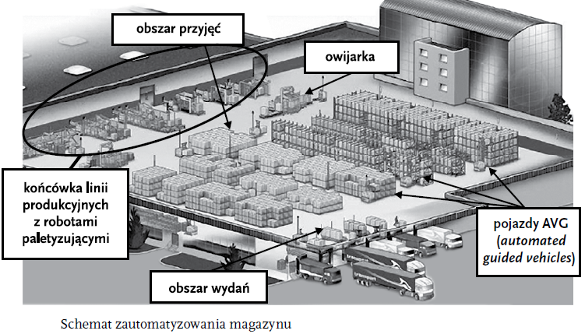
Usprawnienie procesów magazynowych polegające na zautomatyzowaniu czynności może dotyczyć całego magazynu lub jego części. Usprawnieniem częściowym magazynu może być wprowadzenie sterowania procesu kompletacji głosem. Pracownik, wykonując czynności magazynowe, informuje system przez mikrofon, co zrobił, a system wprowadza do programu poszczególne czynności. Obsługa procesów magazynowych dąży do jak największej optymalizacji procesów magazynowych. Dokonywana jest ona na każdym etapie czynności logistycznych związanych z przyjmowaniem, składowaniem, kompletacją oraz wysyłką towarów. Optymalizacja procesów magazynowych to również zastosowanie regałów wysokiego składowania czy automatyzacja procesów. Ma ona na celu wyeliminowanie tzw. wąskich gardeł, czyli elementów, które hamują cały proces.

